附件：涉嫌“三无”及涉渔船舶照片
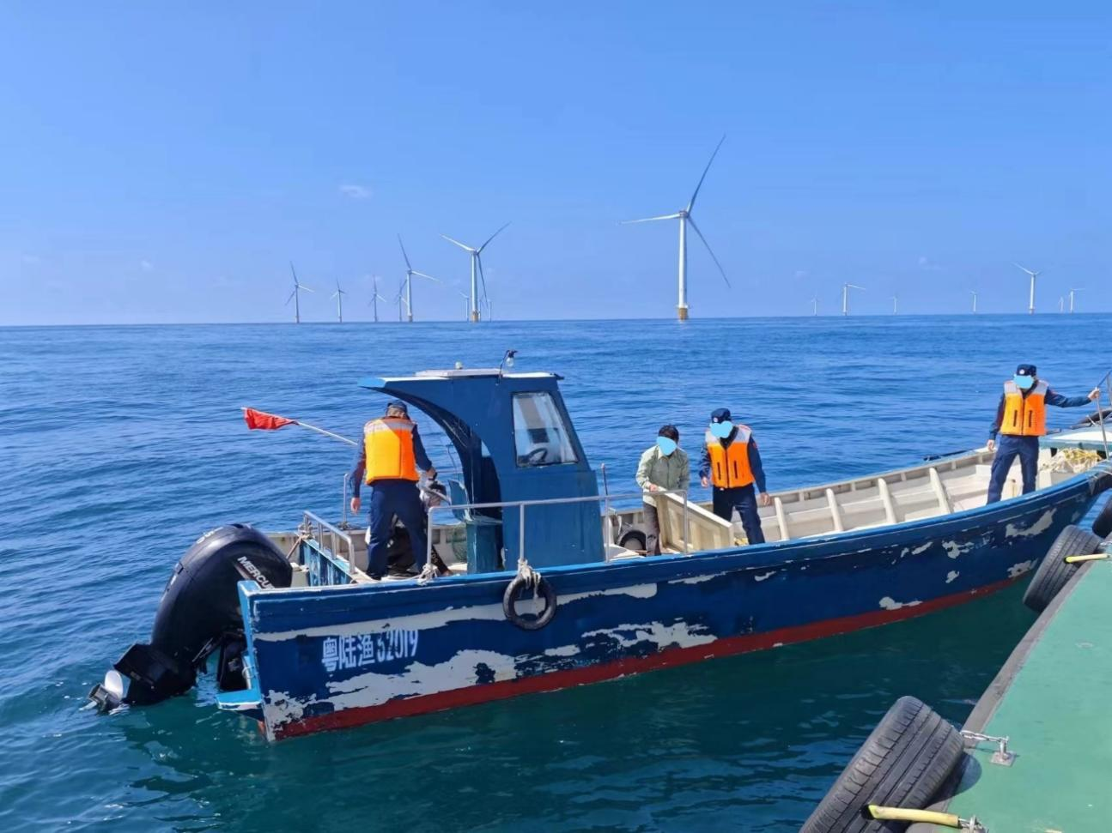
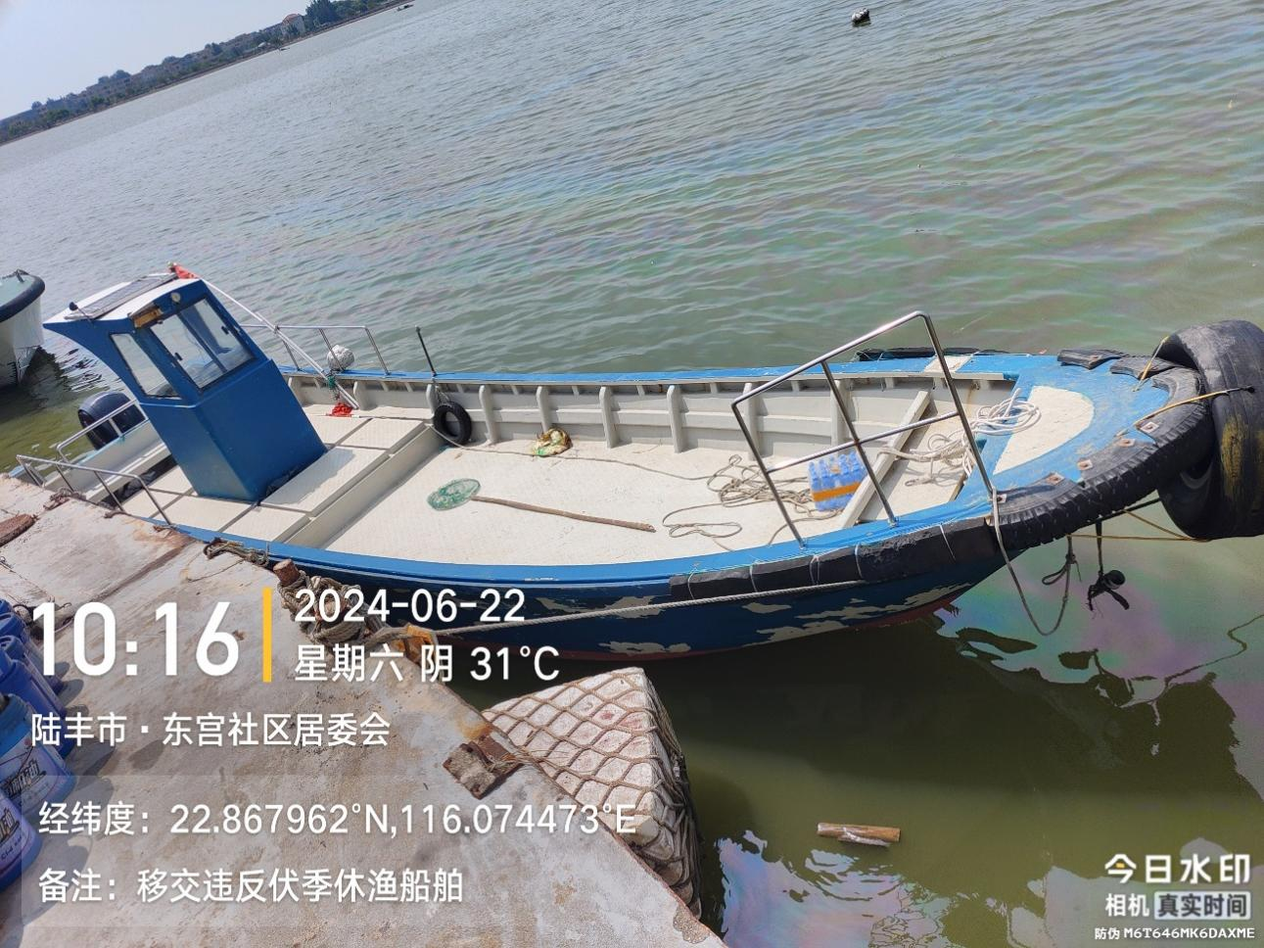
标识：粤陆渔62019（涉嫌套牌）

